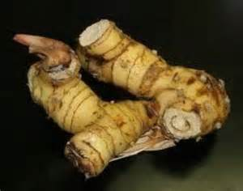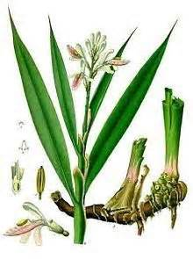

* / نام های دیگرکاون – لیانگ کیانگ- خسرو دارو
* /گیاهی گرم و خشک است.
* /گیاهی لطیف است.
* /ضد نفخ،برطرف کننده قولنج و درد کلیه، مبهی
* /مقوی گوارش
* /سردی کلیه و مثانه را برطرف کرده و ادرار را برقرار میکند.
* /بوی ادرار و مدفوع را خوش میکند
* / مصلح آن صندل و طباشیر و انیسون و کتیرا است .